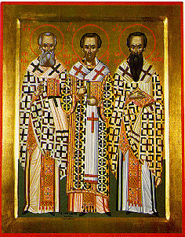

ΟΙ ΤΡΕΙΣ ΙΕΡΑΡΧΕΣ

